Министерство образования и науки Российской Федерации Федеральное государственное автономное образовательное учреждение высшего образования

НАЦИОНАЛЬНЫЙ ИССЛЕДОВАТЕЛЬСКИЙ УНИВЕРСИТЕТ ИТМО

СДЕЛАЛ

Студент Группы P3221 ___________ К.М. Щеглов. «25» октября 2021 г.

ОТЧЕТ

О РАБОТЕ ПО РАЗРАБОТКЕ ВЕБ-ПРИЛОЖЕНИЯ

РАЗРАБОТКА ИНТЕРНЕТ-МАГАЗИНА ДЛЯ ПРОДАЖИ БРЕНДИРОВАННОЙ ОДЕЖДЫ С ПОДКЛЮЧЕНИЕМ БАЗЫ ДАННЫХ, СОСТОЯЩЕЙ ИЗ ЧЕТЫРЕХ ТАБЛИЦ.

(промежуточный)

Москва 2021

Содержание

0. Идея. 3

1. Анализ задания и обзор аналогов. 3

1.1 Высокоуровневое описание (High-level Overview) 3

1.2 Высокоуровневое описание деталей 3

1.3 Описание аналогов 3

1.4 Вывод 3

2. Проектирование прецедентов использования. 3

2.1 Список акторов 3

2.2 Диаграмма прецедентов использования 4

2.3 Спецификация прецедентов использования 4

3. Проектирование БД. 5

3.1 Список сущностей, свойств и связей 5

3.2 ER - диаграмма 5

4. Проектирование интерфейсов. 6

4.1 Список интерфейсов 6

4.2 Эскизы интерфейсов 6

4.3 Диаграмма интерфейсов 8

# Идея.

Специализированный интернет-магазин для продажи брендированной одежды со следующими реализованными технологиями: База данных, состоящая из 4-х таблиц, интерфейс корзины на главной странице и странице описания товара, интерфейс регистрации и входа в учетную запись пользователя, загрузка карточек товара с использованием таблицы товаров и шаблона карточек.

# Анализ задания и обзор аналогов.

## **Высокоуровневое описание (High-level Overview)**

Проект будет реализован с целью предоставления возможности пользователям приобретать товар онлайн через интернет-магазин. Рассчитан на целевую аудиторию 20-30 лет.

## **Высокоуровневое описание деталей**

В интернет-магазине будет возможность просмотра карточек товара, открытия подробного описания товара, добавление товара в корзину, авторизация и регистрация пользователя, оплата товара, выбранного в корзине.

## **Описание аналогов**

Haliky.com – аналогичный интернет-магазин одежды. В нем не реализована авторизация пользователей. Из схожих черт в нем так же реализованы карточки товаров и интерфейс корзины с выбранными товарами.

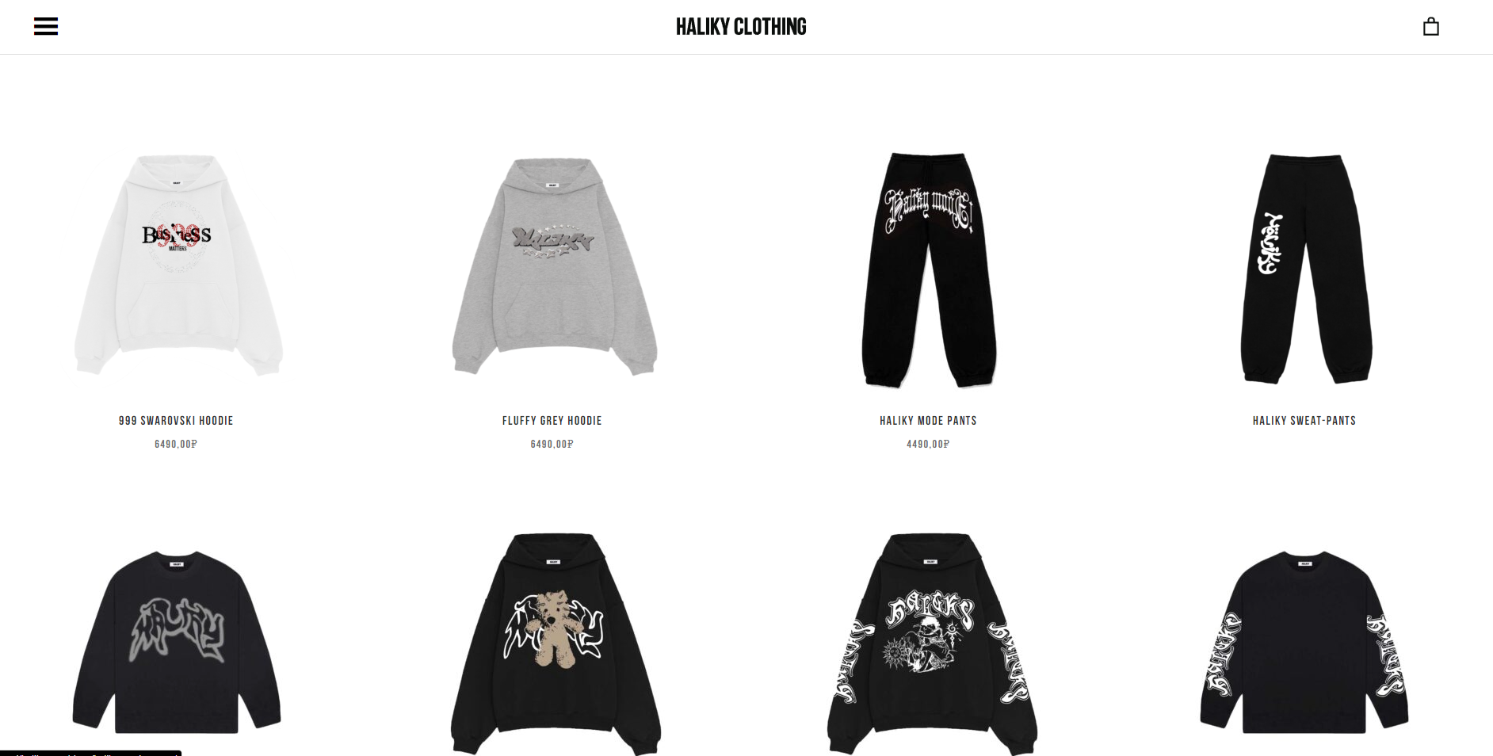

Brandshop.ru – крупный интернет-магазин одежды и обуви. В карточки товара имеют дополнительный интерфейс для выбора размера одежды, а также добавление этого товара в избранное. В данном интернет-магазине создана авторизация пользователей для просмотра избранных товаров и сохранения персональной информации.

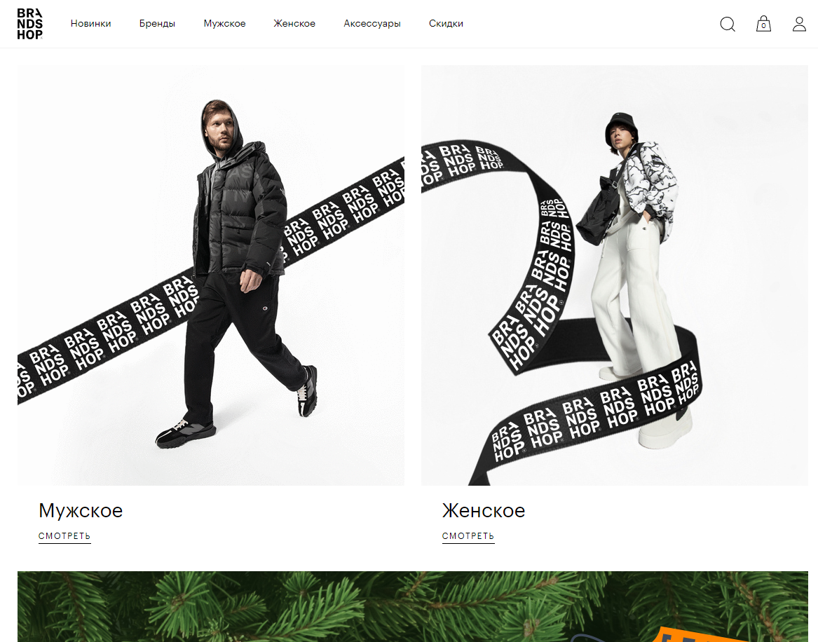

## **Вывод**

Исходя из анализа вышеперечисленных аналогов, необходимо создать таблицу БД с информацией о товарах, для автоматического создания карточек, а также интерфейс корзины для добавления и дальнейшей оплаты товаров. Добавление авторизации будет являться второстепенным апдейтом.

# Проектирование прецедентов использования.

## **Список акторов**

Гость. Доступные действия для гостя: перейти на страницу регистрации и авторизации, открыть описание товара, добавить товар в корзину, оформить заказ.

Пользователь. Доступные действия для пользователя: все действия гостя, страница профиля, страница редактирования профиля, применение скидок и личных промокодов к товарам.

## **Диаграмма прецедентов использования**

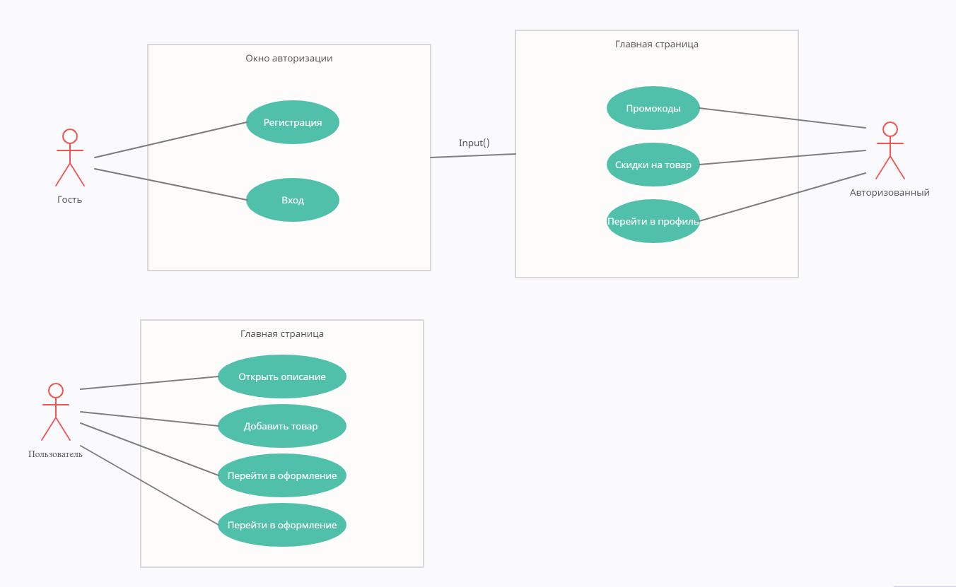

## **Спецификация прецедентов использования**

|  |  |
| --- | --- |
| Прецедент использования | Регистрация |
| Краткое описание | Этот прецедент использования позволяет гостю зарегистрировать учетную запись |
| Действующие лица | Гость |
| Предусловия | Гость заполняет регистрационную форму |
| Основной поток | После заполнения полей создается новый пользователь и гость переходит на обновленную главную страницу. |
| Альтернативный поток | Гость неверно заполняет форму и получает соответствующее оповещение об ошибке. |
| Последствия предусловия | Создание пользователя в БД и обновление главной страницы с условием вошедшего пользователя |

|  |  |
| --- | --- |
| Прецедент использования | Авторизация |
| Краткое описание | Этот прецедент использования позволяет гостю авторизовать учетную запись |
| Действующие лица | Гость |
| Предусловия | Гость заполняет форму авторизации |
| Основной поток | После заполнения полей гость переходит на обновленную главную страницу. |
| Альтернативный поток | Гость неверно заполняет форму и получает соответствующее оповещение об ошибке. |
| Последствия предусловия | Обновление главной страницы и добавление страницы профиля. |

|  |  |
| --- | --- |
| Прецедент использования | Оформление товара |
| Краткое описание | Этот прецедент использования позволяет гостю оформить товар |
| Действующие лица | Гость |
| Предусловия | Гость переходит в корзину и подтверждает выбор товаров |
| Основной поток | После выбранного адреса доставки и способа оплаты пользователь переходит на страницу оплаты. |
| Альтернативный поток | Гость неверно указал адрес доставки и получил оповещение об этом. |
| Последствия предусловия | Переход на страницу оплаты заказа. Создание шаблона письма о новом заказе на эл. Почту. |

# Проектирование БД.

## **Список сущностей, свойств и связей**

Проект содержит 4 действующие таблицы БД: Карточки одежды, карточки выбранной одежды, категории одежды и авторизация пользователей. Реализована взаимосвязь между таблицами Категории, Карточки одежды и Карточки выбранной одежды. В таблице Карточки одежды и Карточки выбранной одежды следующая структура: id, title, description, photo_1, photo_2, photo_3, price, sale, slug, category (ключ к таблице Категории). В таблицу категории следующая структура: id, name, slug. В Базе данных Авторизация пользователь структура состоит из id, username, mail и password. Вид связи между базами данных Карточки товара и Категории представлен в виде “Many to one”

## **ER - диаграмма**

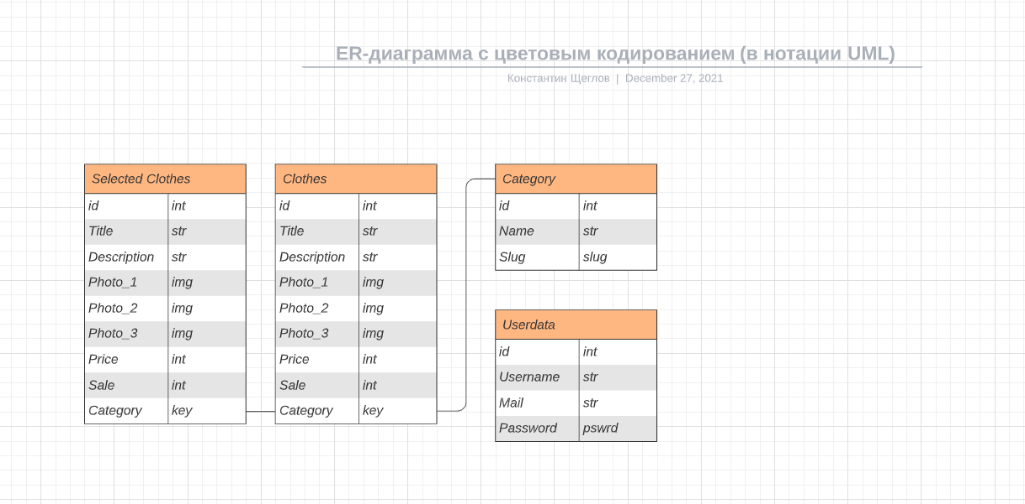

# Проектирование интерфейсов.

## **Список интерфейсов**

|  |
| --- |
| Главная страница |
| Корзина |
| Страница о компании |
| Страница контактов |
| Навигация сайта |
| Страница авторизации |
| Страница регистрации |

## **Эскизы интерфейсов**

Главная страница сайта

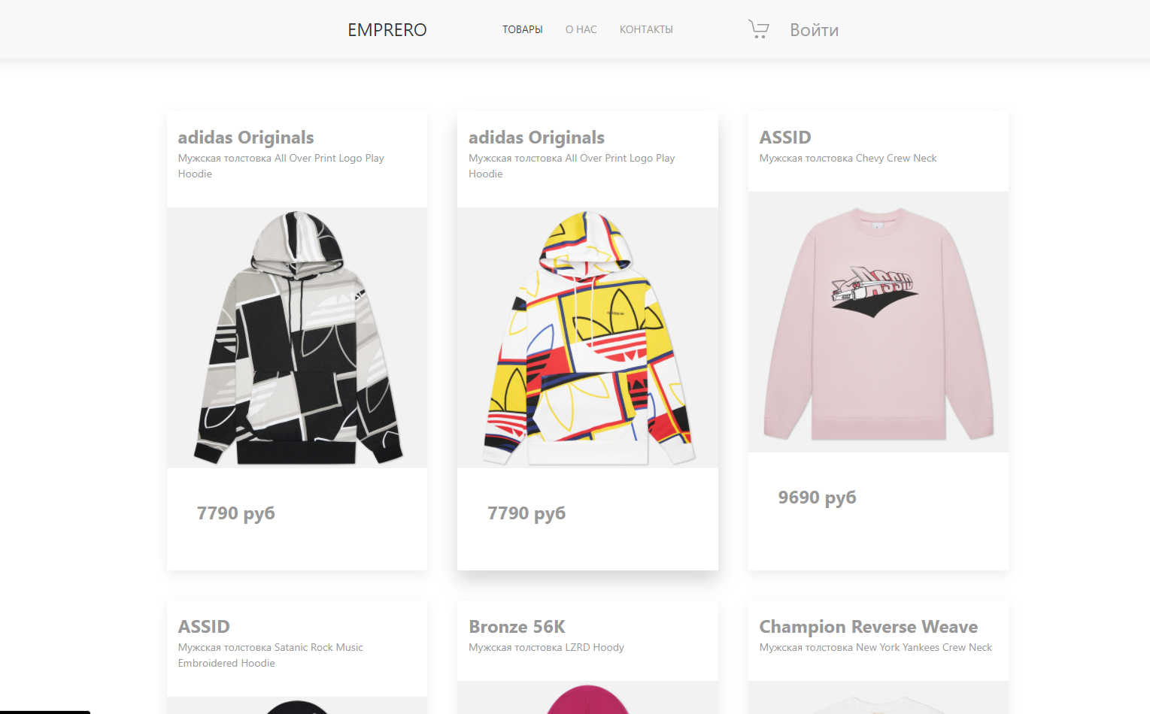

Корзина

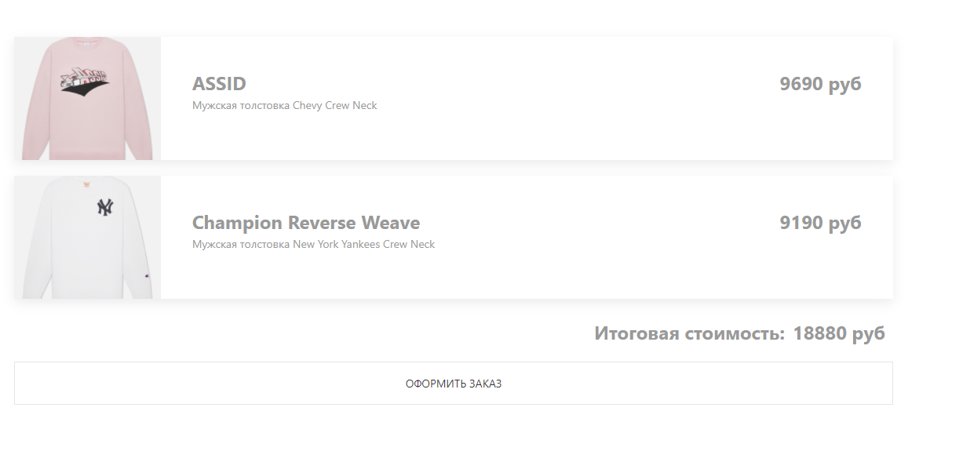

Страница о компании

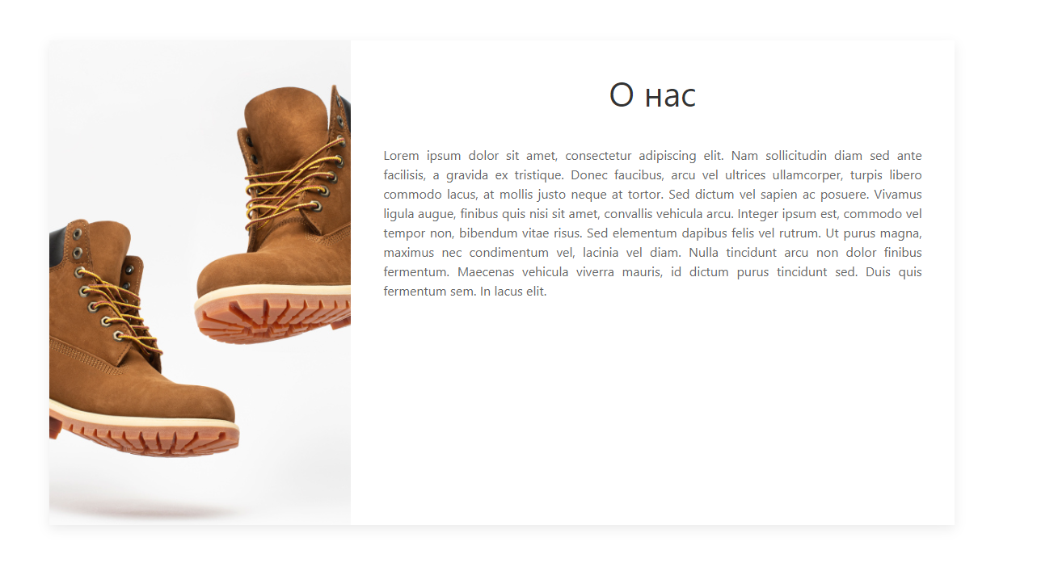

Страница контактов

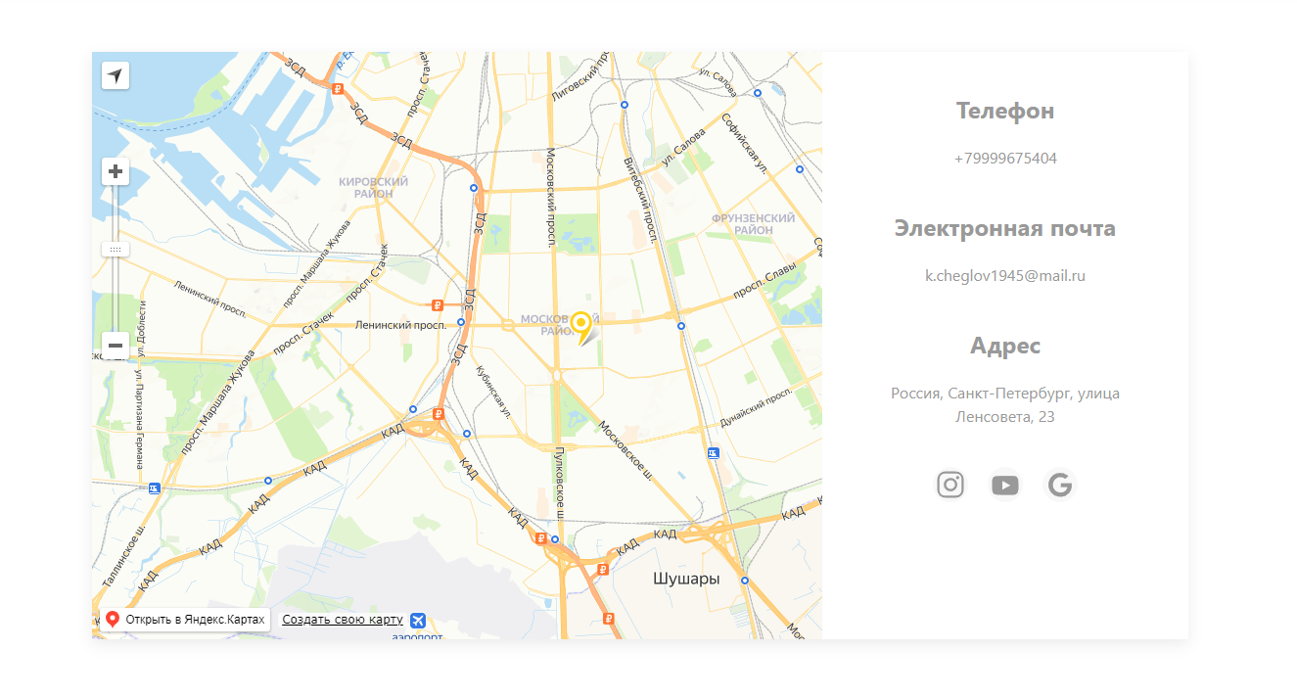

Навигация сайта





Страница авторизации

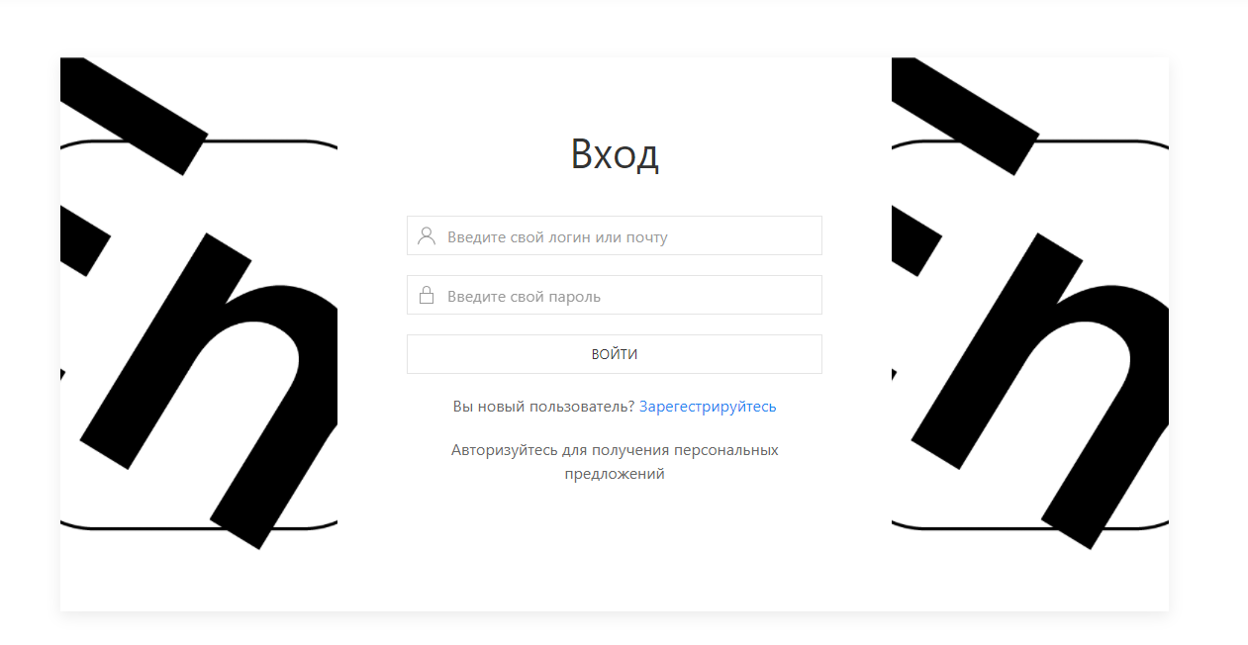

Страница регистрации

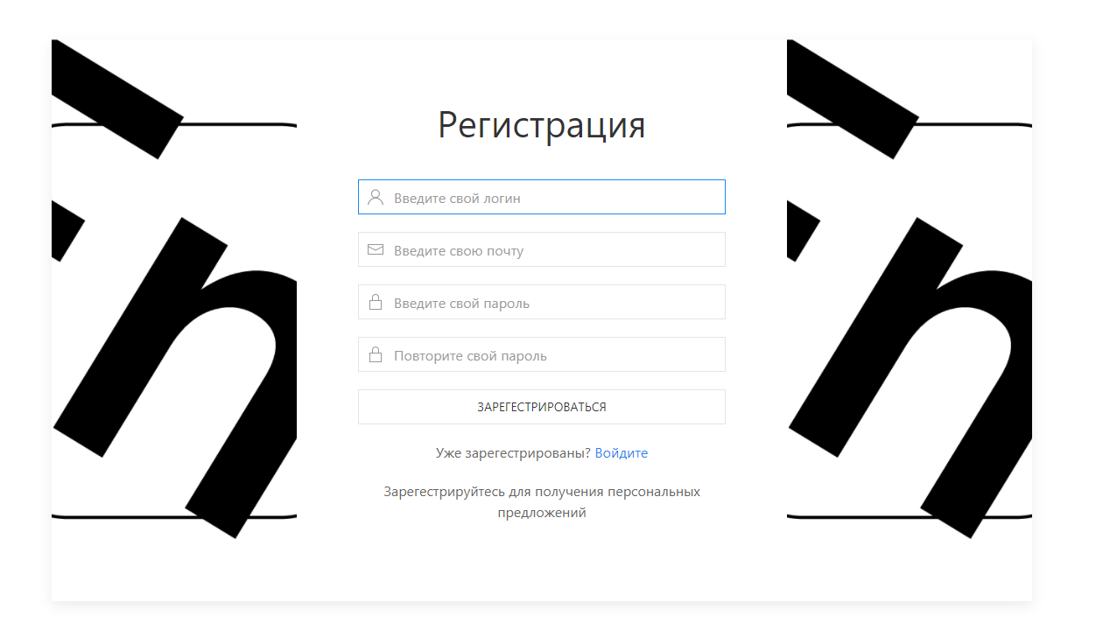

## **Диаграмма интерфейсов**

